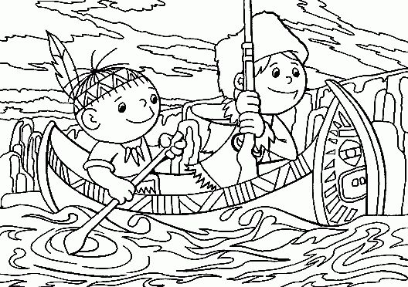
1. B TÝDENNÍ PLÁN

35. týden (15. 5. – 19. 5. 2023)

JMÉNO: …………………………………………

 | CO SE BUDEME UČIT? | JAK SE MI DAŘÍ?
ČTENÍ | Slabikář str. 97-101  - Opakování probraných  písmen  - Čtení slabik, slov a vět  - Vyvození slabiky mě  - Vyprávění | Čtu tiskací písmena, slabiky, dodržuji jejich délku a spojuji je do slov a slova do vět.  Zvládnu vyprávět, co jsem přečetl/a.
PSANÍ | Písanka 4 str. 13-17  - Rozvoj jemné motoriky  - Správný úchop a sezení  - Nácvik psacích slabik g, G, ď, ť,ň  - - Opis a přepis vět z tabule a  - ze slabikáře | Umím opsat bez chyb slova a věty.  Přepisuji slova, věty a texty bez chyb.  Zvládám diktát.
MATEMA  TIKA | Matematika str. 42-44  - Sčítání a odčítání do 20  - Autobus  - Součet tří sousedních čísel  - Stavby z kostek  - Bus  - Slovní úloha | Umím zapsat číselnou řadu a zvládám sčítání a odčítání do 20.  Umím doplnit autobus.  Dokáži postavit a zapsat stavbu z kostek.
PRVOUKA | Prvouka str. 65  - Domácí mazlíčci | Dokážu pojmenovat domácí mazlíčky. Vím, jak se o ně starat.
CHOVÁNÍ | Chování o přestávkách | Chovám se ohleduplně ke kamarádům venku o velké přestávce.  O přestávkách dodržuji ve třídě stanovená pravidla.

